Natal dos Sonhos, da Arauco, leva emoção e alegria para Inocência (MS)
Evento reuniu mais de 2.500 pessoas em três finais de semana repletos com música, teatro, artes circenses, Papai Noel e a Carreta da Alegria
 Com a presença especial do Papai Noel, a programação foi marcada por momentos de interação e alegria entre as famílias.
O Natal dos Sonhos, realizado pela Arauco, encerrou neste sábado (20) uma programação especial que encantou Inocência (MS) e reuniu mais de 2.500 pessoas durante três finais de semana. Desde o dia 6 de dezembro, a cidade viveu momentos mágicos com atividades lúdicas, apresentações musicais e teatrais, além da presença do Papai Noel e da animada Carreta da Alegria, que percorreu as ruas levando música e diversão.
As ações concentraram-se na Casa Arauco e na Concha Acústica do município. Mas uma trupe de palhaços espalhou alegria por diversos pontos da cidade enquanto convidava a comunidade para celebrar o Natal. A programação também marcou o primeiro aniversário da Casa Arauco, espaço criado para fortalecer a conexão da companhia com a cultura e os moradores locais.
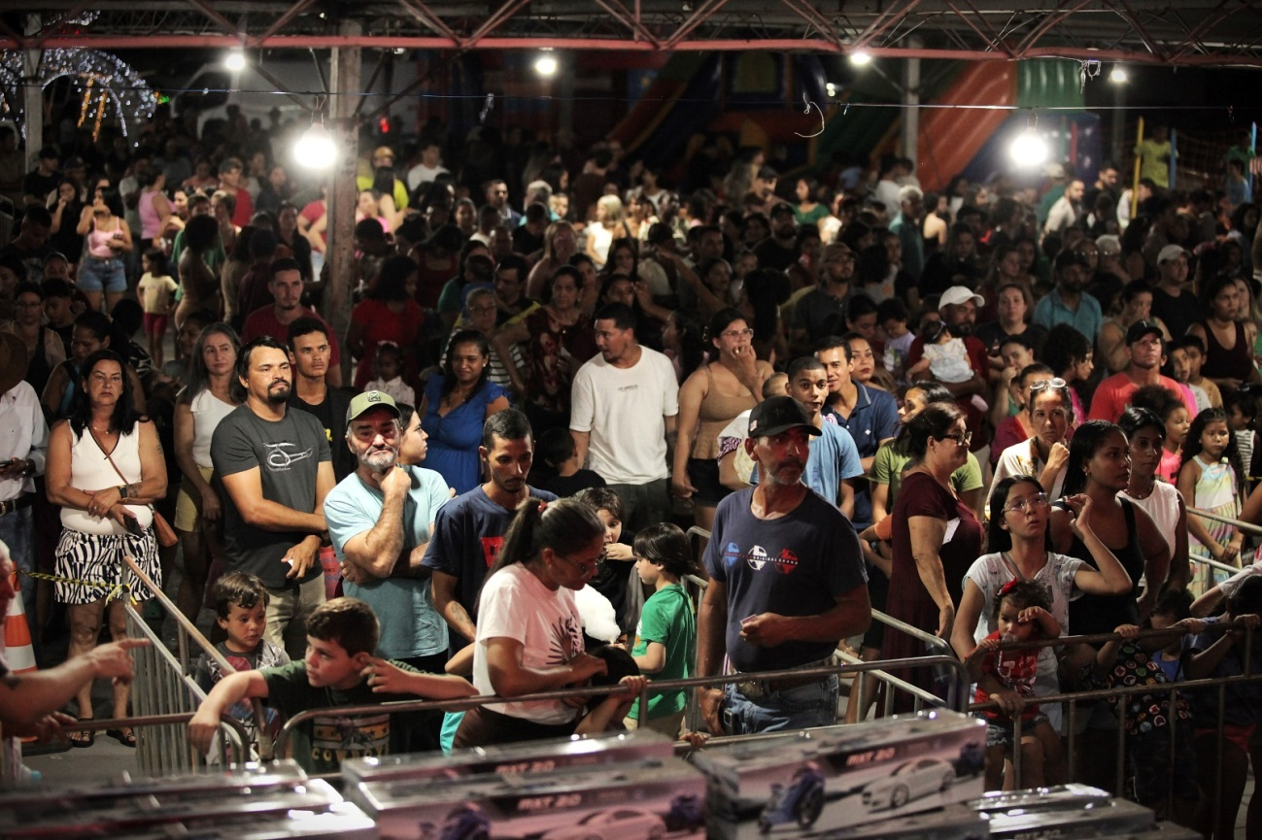Mais de 2 mil pessoas prestigiaram o encerramento da programação na Concha Acústica de Inocência.
“Em nosso primeiro ano de Casa Arauco queríamos reforçar o significado do Natal. E para isso, nossas ações foram pensadas em promover a união das famílias, levar mais alegria para as crianças e reforçar o papel da nossa Casa Arauco, que é sempre estar de portas abertas para a promoção do convívio próximo entre a comunidade e a empresa”, destacou Diego Marques, gerente de Comunicação e Relações Institucionais da Arauco.
Celebração e conexão com a comunidade
O encerramento da programação do Natal dos Sonhos aconteceu na Concha Acústica, em parceria com a Prefeitura de Inocência. Mais de 2 mil pessoas estiveram reunidas para prestigiar espetáculo circense, apresentações musicais com Karla Coronel e o projeto Vozes do Natal, além de uma sessão de cinema. A chegada do Papai Noel e a tradicional distribuição de presentes, realizada em parceria com a Prefeitura, completaram a festa.
“Esse foi um evento maravilhoso. Quando vemos espetáculos como estes aqui apresentados na programação do Natal dos Sonhos, voltamos no tempo, e passamos todos a sermos crianças novamente. Toda a programação do Natal dos Sonhos foi linda e gratificante. Esperamos realizar novamente para as famílias de nosso município. Agradecemos pela parceria e por todos que estiveram aqui também, que trouxeram seus filhos para momentos de diversão e resgate cultural”, enfatizou o prefeito de Inocência Antônio Ângelo dos Santos.
“A iniciativa reforça a importância da cooperação entre a Arauco e o município. Eventos como este fortalecem laços e mostram como parcerias podem transformar momentos simples em experiências inesquecíveis para a comunidade”, disse Helen Bruna, secretária de Assistência Social de Inocência.
Com luzes, cores e muita emoção, o Natal dos Sonhos deixou um legado de alegria e união para Inocência, celebrando não apenas a data, mas também o compromisso da Arauco com a comunidade.
“Ver os nossos filhos se divertindo, é um grande presente! Este foi sem dúvidas, um momento muito especial, para criarmos memórias juntos. Foi incrível! Com eventos como este, a gente não precisa viajar pra ter diversão de qualidade", resumiu Larissa Aparecida Alves Elias, uma das mães que acompanhou a programação.
Sustentabilidade em foco: 'Novas Raízes'
Durante as atividades do último sábado, a Arauco promoveu a exibição do documentário ‘Novas Raízes’, uma produção da Indústria Brasileira de Árvores (Ibá). A obra mergulha nos bastidores do setor de papel e celulose no Brasil, destacando o compromisso da indústria com o enfrentamento da crise climática global. Através de depoimentos impactantes, o filme ilustra como o uso estratégico da ciência, aliado à inovação e à restauração ambiental, permite que o país lidere soluções sustentáveis. É uma narrativa que transforma preocupação em otimismo, mostrando que o setor florestal é peça-chave para um futuro regenerativo.
Assista ao documentário aqui.
Sobre o Projeto Sucuriú
O Projeto Sucuriú marca a entrada da divisão de celulose da Arauco no Brasil. O investimento de US$4.6 bilhões inclui a construção de uma planta com capacidade de produção de 3,5 milhões de toneladas de fibra curta de celulose/ano. Está localizado em uma área de 3.500 hectares, a 50 quilômetros do centro da cidade de Inocência (MS) e ao lado do Rio Sucuriú. A etapa de terraplanagem começou em 2024 e a previsão de entrada em operação é no final de 2027.

Em todas as fases desenvolvimento do Projeto, e de maneira contínua, monitora e respeita a biodiversidade local, identificando espécies de flora e fauna nativas da região, além de fazer o mapeamento das áreas prioritárias para conservação.

Durante as obras, a Arauco vai oferecer capacitação e gerar mais de 14 mil oportunidades de trabalho. Depois do start up, o Projeto Sucuriú empregará cerca de 6 mil pessoas nas unidades Industrial, Florestal e operações de Logística. O propósito é impulsionar o desenvolvimento social e econômico para toda região, fomentando um aumento na geração de renda e na arrecadação de impostos, além de contribuir para atrair investimentos.

Sobre a Arauco Brasil

No país desde 2002, a Arauco atua nos segmentos Florestal e de Madeiras com o propósito de, a partir da natureza e de fontes renováveis, contribuir com as pessoas e o planeta. Emprega mais de 3000 colaboradores próprios e conta com 5 unidades industriais brasileiras.

As plantas estão distribuídas entre a produção de painéis, em três fábricas localizadas nas cidades de Jaguariaíva (PR), Ponta Grossa (PR) e Montenegro (RS); painéis e molduras, na planta localizada em Piên (PR); resinas e químicos, na unidade de Araucária (PR) e, em 2027, prepara-se para inaugurar sua primeira fábrica de celulose brasileira em Inocência (MS).

Com atuação orientada por práticas ESG, a Arauco possui certificação FSC® (Forest Stewardship Council®) em suas florestas, que reconhece o manejo ambientalmente responsável, socialmente justo e economicamente viável. Globalmente e no país, opera primando pela gestão responsável da água, a conservação da biodiversidade e a retirada de gás carbônico da atmosfera.

Mais informações à imprensa:

COR COMUNICAÇÃO

São Paulo
Neila Carvalho | neilacarvalho@corcomunica.com.br | +5511 99916-5094
Gleison Rezende | gleisonrezende@corcomunica.com.br | +5571 99733-8883

Mato Grosso do Sul
Alberto Dias | albertodias@corcomunica.com.br | +5567 98210-8000
Gabrielli Pinha | gabriellipinha@corcomunica.com.br | +5518 99669-3445

